GIT DIFF – so sánh sự thay đổi
Mục đích: Xem sự khác biệt giữa các file / commit.
Lệnh & ví dụ:
git diff
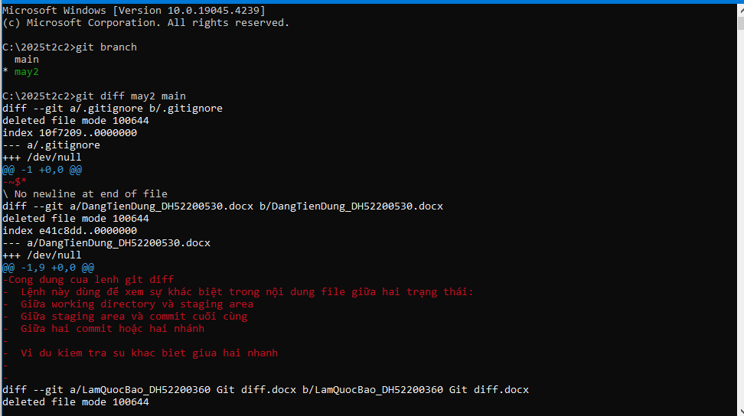
→ So sánh Working Directory ↔ Staging Area (file chưa add).
git diff --cached
→ So sánh Staging ↔ Commit cuối cùng (file đã add).
git diff HEAD
→ So sánh toàn bộ thay đổi chưa commit với HEAD hiện tại.
git diff 8a2f3b1 4f9d2e6
→ So sánh 2 commit cụ thể.
git diff main feature/login
→ So sánh khác biệt giữa hai nhánh.

